“八双筷子一个家”项目进展报告
机构名称 | 兰州慧灵智障人士服务中心 | 所在城市 | 兰州
家庭名称 | 百合家庭 | 家庭类型 | □ 新家家庭 ☑ 持续运营
家庭辅导员 | 石小玲 | 联系电话 | 13619339367
月 份 | 6月 | 本月支出金额
进展情况 | 2018年6月，我们家庭在“八双筷子一个家”项目的支持下进行了为期三天的亲子游活动，活动地点位于陕西汉中诸葛古镇。诸葛古镇集三国文化、诸葛文化、旅游休闲、民俗民艺为一体，在这里我们和学员一起感受浓厚的三国文化，一起游览古镇民俗，品尝陕西特色小吃，其乐融融。孩子们的快乐是如此简单，看着她们手牵手，一起在古镇里游览，一起为了一个雕塑欢笑，一起津津有味的品尝美食，我们也被她们的笑容打动，记录下她们此时此刻的美好。希望我们能更多的带她们看看这大千世界，让她们的眼中留下美好。
图片展示 | 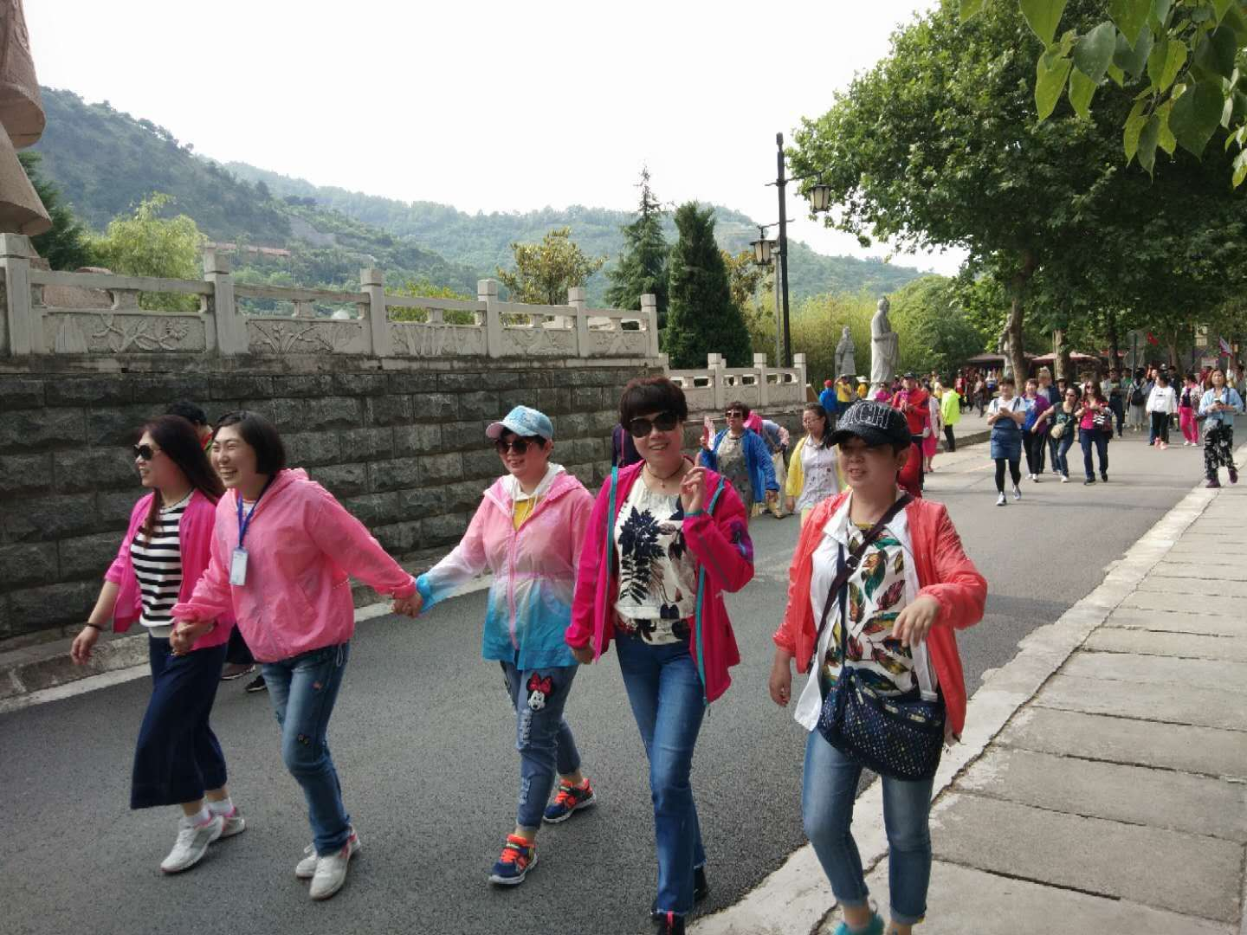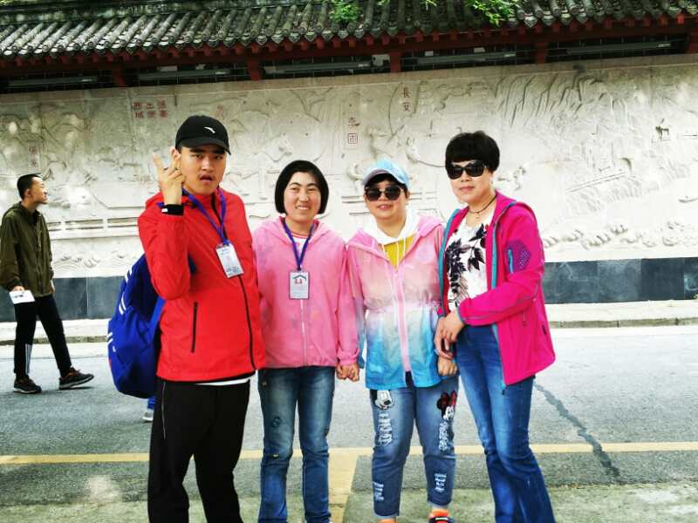  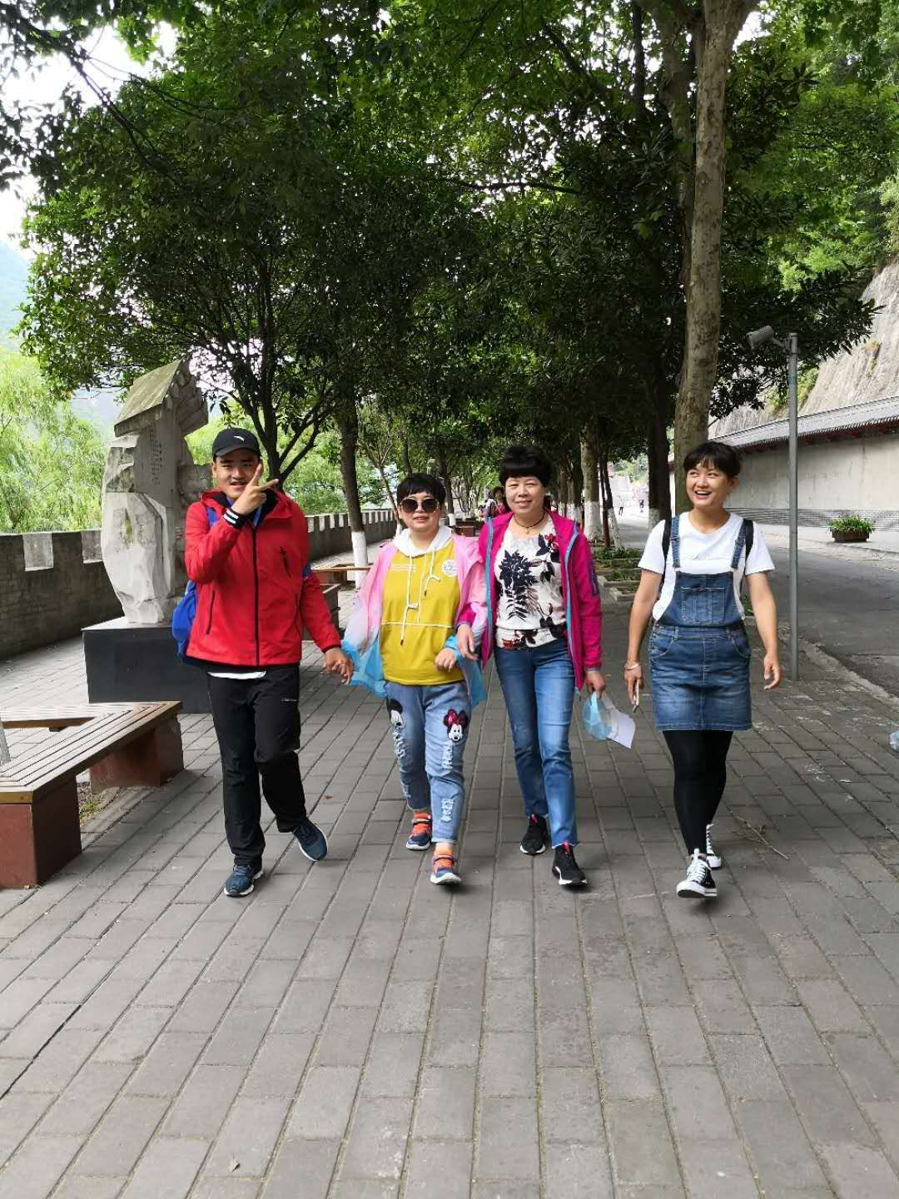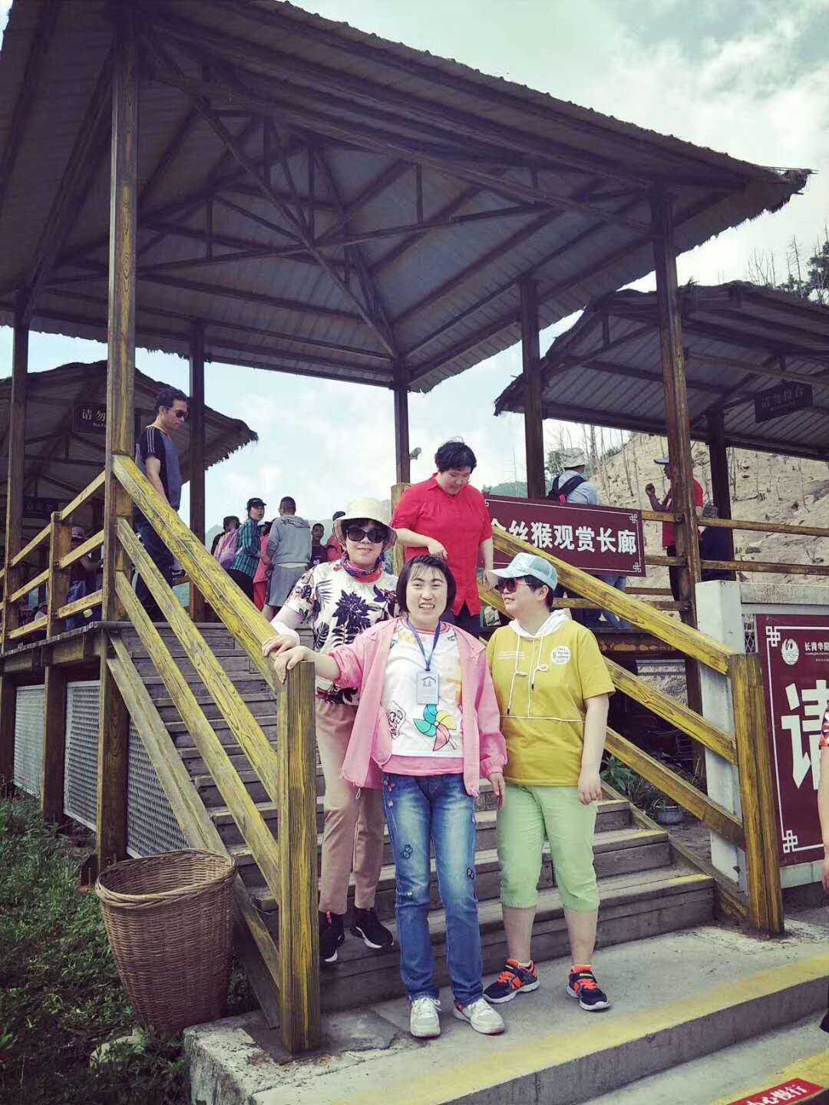
负责人： 石小玲 日期:2018年7月

